修改说明

1. 登陆界面

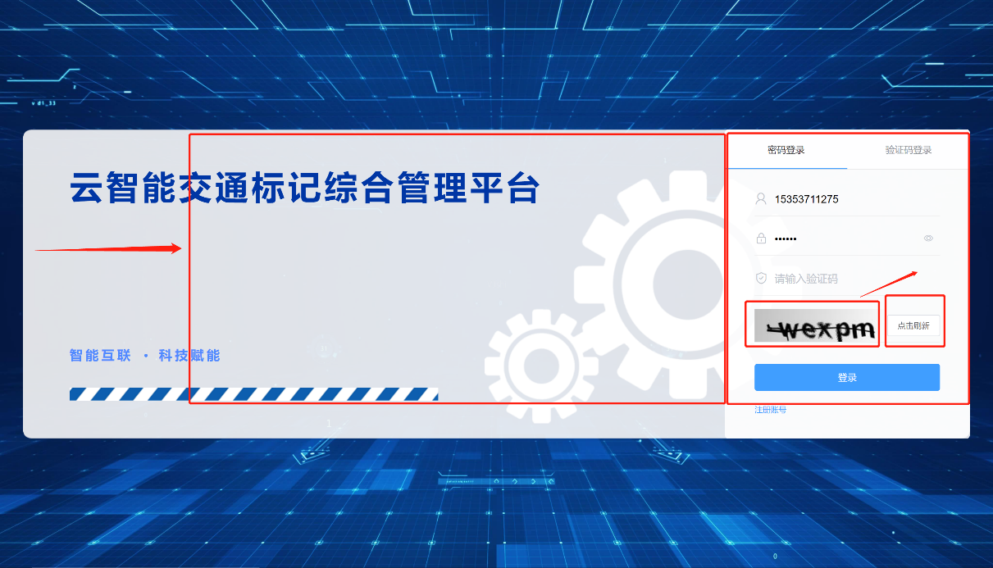

1. 去掉点击刷新按钮，把验证码图片放在输入框后面，点击图片直接刷新；这样就少了一行，登陆框就变小了，然后把左边也变小，协调美观。
2. 名字是：云智能交通标志综合管理平台，错了一个字。
3. 注册

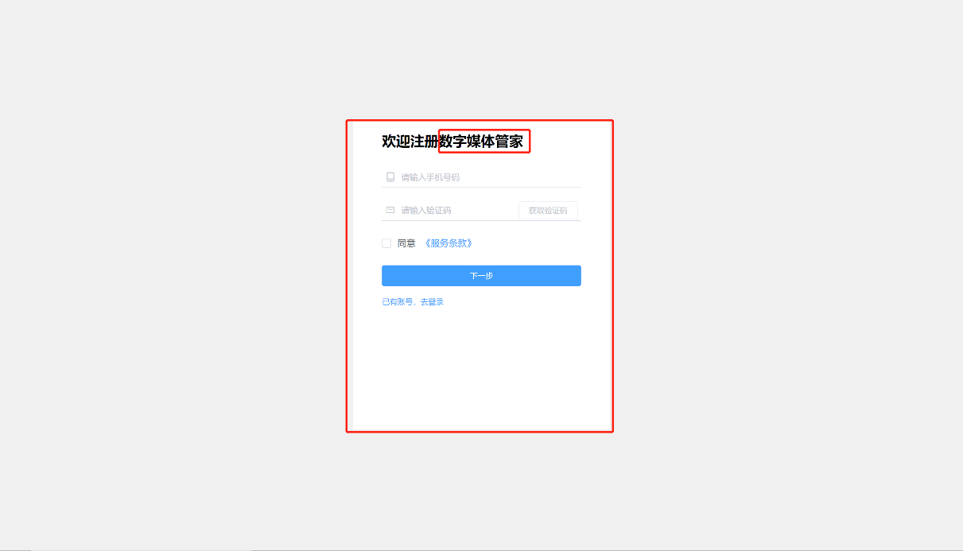

1. 去掉数字媒体管家几个字，字体大小与登陆页面一致，需要调整一下；
2. 设备页面

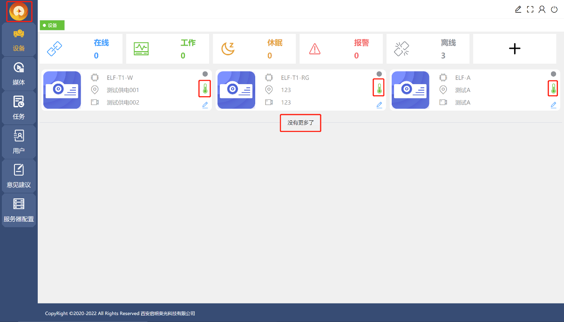

1. LOGO上下留点空隙，有点挤，不协调；
2. 去掉温度的标记，因为目前的产品去掉了温度传感器；
3. 没有更多了，改成END，所有其他的页面都是，改成END；
4. 设备添加

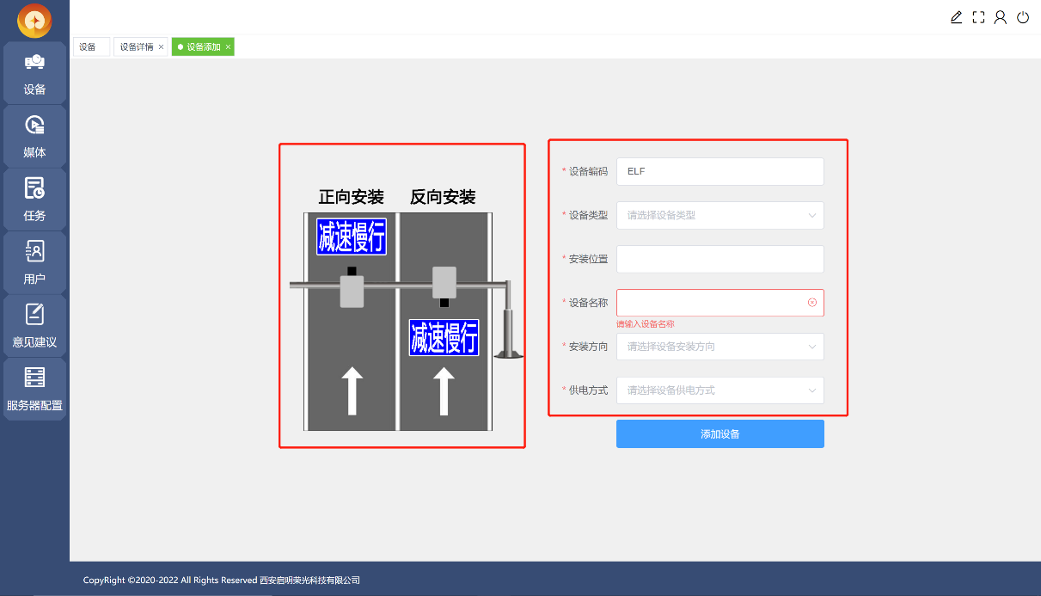

1. 右侧的顺序是，设备编号，设备类型，设备名称，安装位置，安装方向，供电方式，名字不对的改一下；
2. 左边的图片大小和右边协调；
3. 设备详情

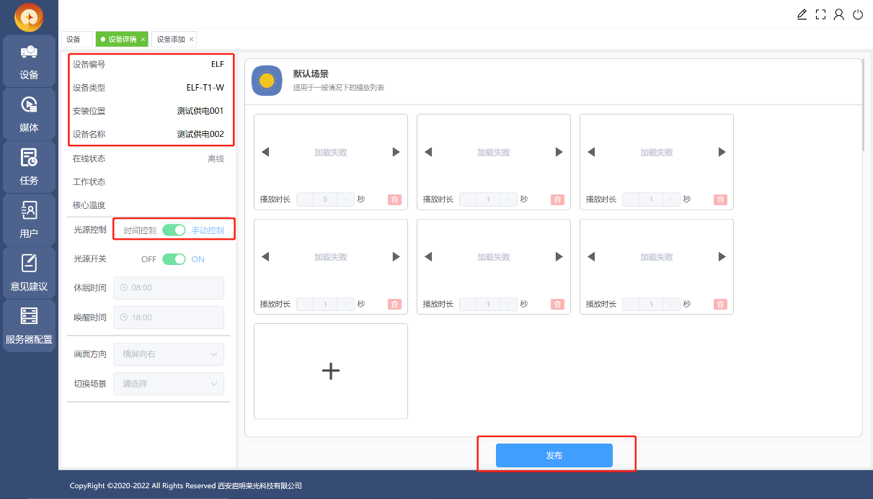

1. 左侧的顺序，设备编号，设备类型，设备名称，安装位置，安装方向，供电方式；
2. 拨到时间控制的时候，是蓝色，红色有点太突兀；
3. 设备离线的时候，发布按钮不可用；
4. 去掉核心温度；
5. 特别的，只有设备类型是ELF-A的时候，有画面方向这个下拉框，其他设备类型如ELF-T1等等，都不显示这个下拉框，；画面方向的下拉框里，0:正向，8:反向，就这两个选项
6. 右边的媒体区域，大小看能不能改小一点，争取一行能放下4个，实在不行，把播放时长改为时长，去掉两个字；
7. 媒体

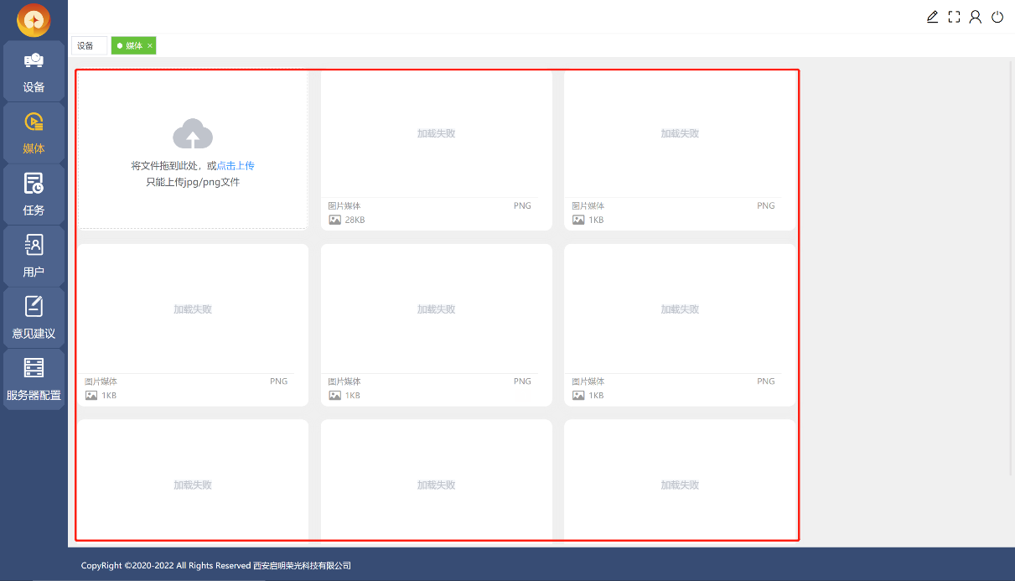

1. 看能不能改小一点，一行争取放下4个，因为需要用我自己的电脑给客户演示，得稍微好看点；
2. 没有更多了，改成END，所有其他的页面都是，改成END；
3. 不再支持视频，只能上传图片，bmp和jpg两种；
4. 任务

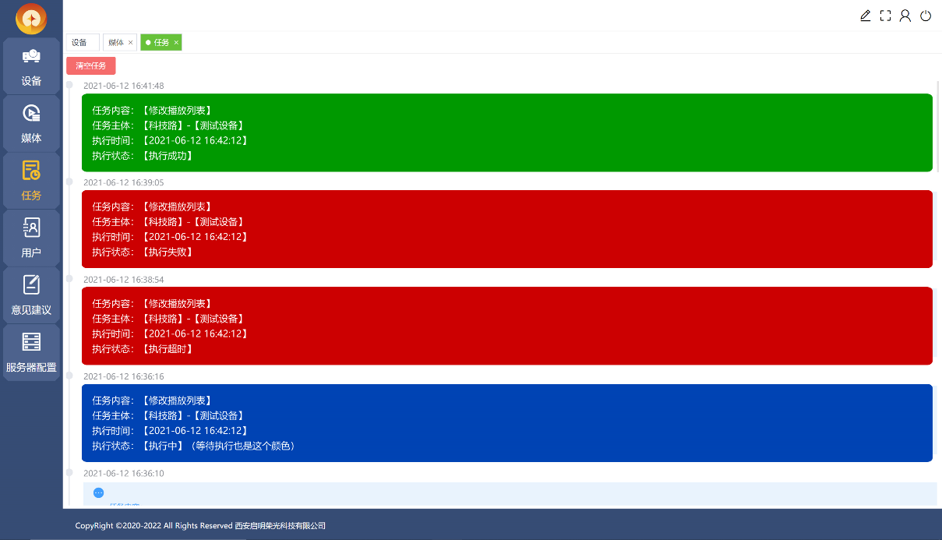

1. 去掉清空任务按钮，任务不再被允许删除；
2. 任务列表中，状态判断，1执行成功（绿色），0等待执行（蓝色），-1执行失败（红色），-2执行中（蓝色），-3执行超时（红色）；在图片中取背景色；
3. 排序用的字段，time_creat；
4. 卡片中，任务内容job_content，执行时间time_finish，执行状态job_state；加上中文的【】，看着比较清楚；
5. 卡片中，任务主体通过device_id字段查找设备表，【location】-【name】；